Hochpräziser Kraftaufnehmer U15 mit verbesserten technischen Daten

- Für hochpräzise Messungen, zum Beispiel in Prüfmaschinen oder Prüfständen
- Jetzt verfügbar mit Nennkräften bis 2,5 MN, garantierte Klassengenauigkeit jetzt schon ab 10% des Nennmessbereichs
- Ideal als preisgünstige Hochpräzisions-Messkette in Kombination mit dem Messverstärker QuantumX MX238B

Der Referenz-Kraftaufnehmer U15 von HBM Test and Measurement ist jetzt auch mit einem Nennmessbereich bis 2,5 Meganewton erhältlich. Neu ist außerdem eine garantierte Klassengenauigkeit von 0,5 bei 10% des Nennmessbereichs (bisher: 20%). Dies erweitert die Einsatzmöglichkeiten des Sensors in Kalibrier- und hochgenauen Prüfaufgaben.

Mit seinen technischen Verbesserungen und Ergänzungen stärkt HBM die Position des Kraftaufnehmers U15 als einerseits besonders wirtschaftliche, aber dennoch auch hochgenaue Lösung für zahlreiche Prüfaufgaben.

In Kombination mit dem ebenfalls von HBM neu auf dem Markt gebrachten präzisen Messverstärker QuantumX MX238B sind Anwender vom U15-Kraftaufnehmer zudem in der Lage, eine sehr genaue Messkette zu einem günstigen Preis zu realisieren. Der modulare Aufbau der QuantumX-Messverstärkerfamilie eröffnet zudem ein erweitertes Anwendungsspektrum für die simultane Erfassung weiterer Messgrößen und Aufnehmertechnologien.

Weitere Informationen zum hochpräzisen Kraftaufnehmer U15 unter: https://www.hbm.com/de/2926/u15-kraftaufnehmer-fuer-kalibrieraufgaben/

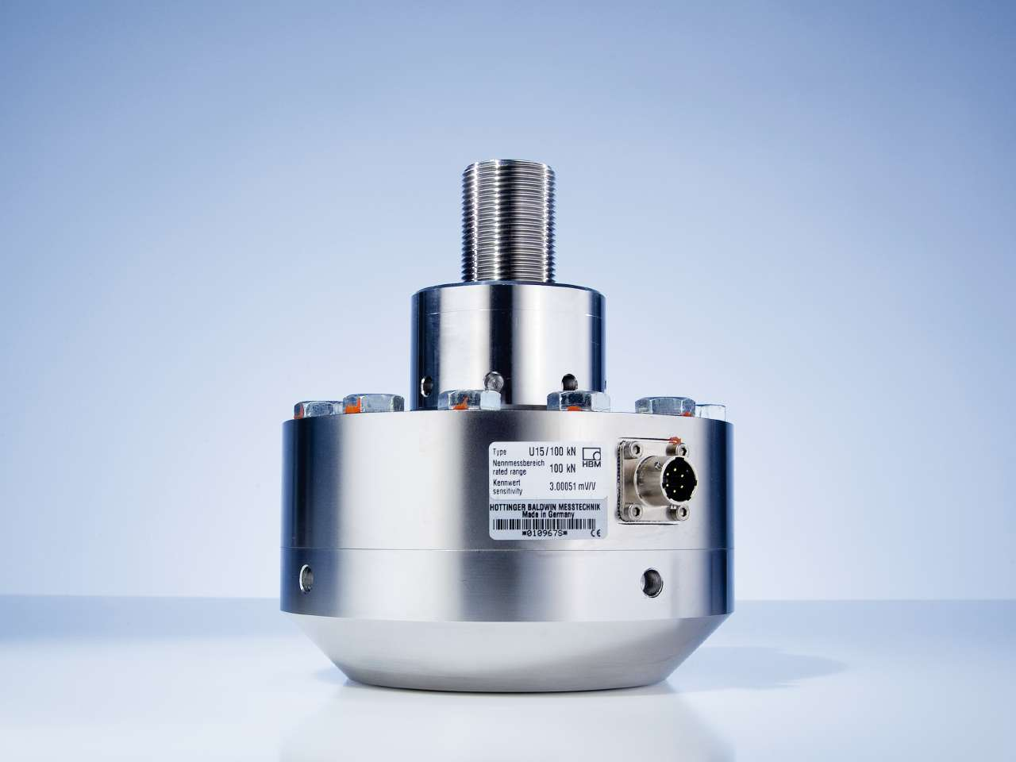

Bild: Hochpräziser Kraftaufnehmer U15 von HBM

Über HBM Test and Measurement
Gegründet 1950 in Deutschland hat sich die Hottinger Baldwin Messtechnik GmbH (HBM Test and Measurement) zum weltweiten Technologie- und Marktführer im Bereich Messtechnik entwickelt. Heute bietet HBM Produkte für die gesamte Messkette, von virtuellen bis zu physikalischen Tests und Prüfungen. Das Unternehmen verfügt über Produktionsstandorte in Deutschland, USA, China und Portugal und ist weltweit in über 80 Ländern vertreten.

